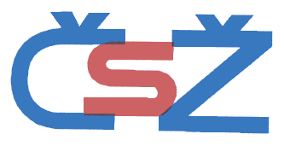
ČESKÝ SVAZ ŽEN, z.s.

PŘIHLÁŠKA

Jméno a příjmení: ……………………………………………………………………
Datum narození: ………………………… národnost: ……………………………
Adresa bydliště: ……………………………. ………………………………………

PSČ: …………….

Povolání:…………………………………………..
Další kontaktní informace (e-mail, mobil/telefon): ……………………………….

…………………… …………………………
datum podpis

Informace:
Úplně vyplněnou přihlášku (nutno telefon i e-mail – informace posíláme elektronicky, v krajním případě poštou) + roční členský příspěvek předejte službě v seniorcentru nebo přímo předsedkyni ČSŽ – Spolku rožnovských žen Marii Rethyové.

Vyplňuje ČSŽ:
Přihláška byla předána předsedkyni základní organizace ČSŽ dne …………………
Předsedkyně předala přihlášku k evidenci Ing.Miklové Lence dne …………………….., ta bude neprodleně informovat důvěrnici o zařazení nové členky do její skupiny.

Členkou ČSŽ se může stát žena starší 18 let, způsobilá k právním úkonům, která se ztotožňuje se stanovami, cíli a programem ČSŽ. Členství v ČSŽ je dobrovolné a individuální.

Český svaz žen z.s. (ČSŽ) je nezávislé, dobrovolné občanské sdružení, které působí na území České republiky. Sdružuje ženy bez ohledu na jejich národnost, náboženskou víru, politickou příslušnost, sociální postavení, profese a zájmy.

Členka ČSŽ je členkou v jedné základní organizaci, přičemž k uspokojení svých zájmů může hostovat a vyvíjet činnost i v jiných základních organizacích ČSŽ.

Rády ve svých řadách uvítáme i Vás, pokud se rozhodnete do ČSŽ vstoupit.

